Приложение № 5

к постановлению Администрации Звениговского муниципального района Республики Марий Эл

от ______________2024 г. №_____

**ПРОЕКТ АКТУЛИЗИРОВАННОЙ СХЕМЫ ТЕПЛОСНАБЖЕНИЯ**

Красноярского сельского поселения

Звениговского муниципального района Республики Мари Эл

**1.** **Общие положения**

Схема теплоснабжения поселения – документ, содержащий материалы по обоснованию эффективного и безопасного функционирования системы теплоснабжения, ее развития с учетом правового регулирования в области энергосбережения и повышения энергетической эффективности.

Теплоснабжающая организация определяется схемой теплоснабжения. Мероприятия по развитию системы теплоснабжения, предусмотренные настоящей схемой, включаются в инвестиционную программу теплоснабжающей организации, как следствие, могут быть включены в соответствующий тариф организации коммунального комплекса.

**2. Основные цели и задачи схемы теплоснабжения**

- определить возможность подключения к сетям теплоснабжения объекта капитального строительства и организации, обязанной при наличии технической возможности произвести такое подключение;

- повышение надежности работы систем теплоснабжения в соответствии с нормативными требованиями;

- минимизация затрат на теплоснабжение в расчете на каждого потребителя в долгосрочной перспективе;

- обеспечение жителей Красноярского сельского поселения тепловой энергией;

- улучшение качества жизни за последнее десятилетие обусловливает необходимость соответствующего развития коммунальной инфраструктуры существующих объектов.

**3. Схема теплоснабжения на период 2013-2030 гг.**

1. Красноярское сельское поселение входит в состав муниципального района и является одним из крупных муниципальных образований. Площадь поселения на 01.11.2012г. – 563,01 га. Располагается в 7 км от районного центра г. Звенигово. В состав Красноярского сельского поселения входят 11 населенных пунктов: с. Красный Яр, д. Арзебеляк, д. Большие Маламасы, выселок Северный, д. Иркино, д. Кожла, д. Малые Маламасы, д. Сергушкино, д. Сосновка, д. Торганово, д. Шелангуш. Административным центром является село Красный Яр. Численность поселения – 3451 человек, в том числе охвачено централизованным отоплением 398 человек.

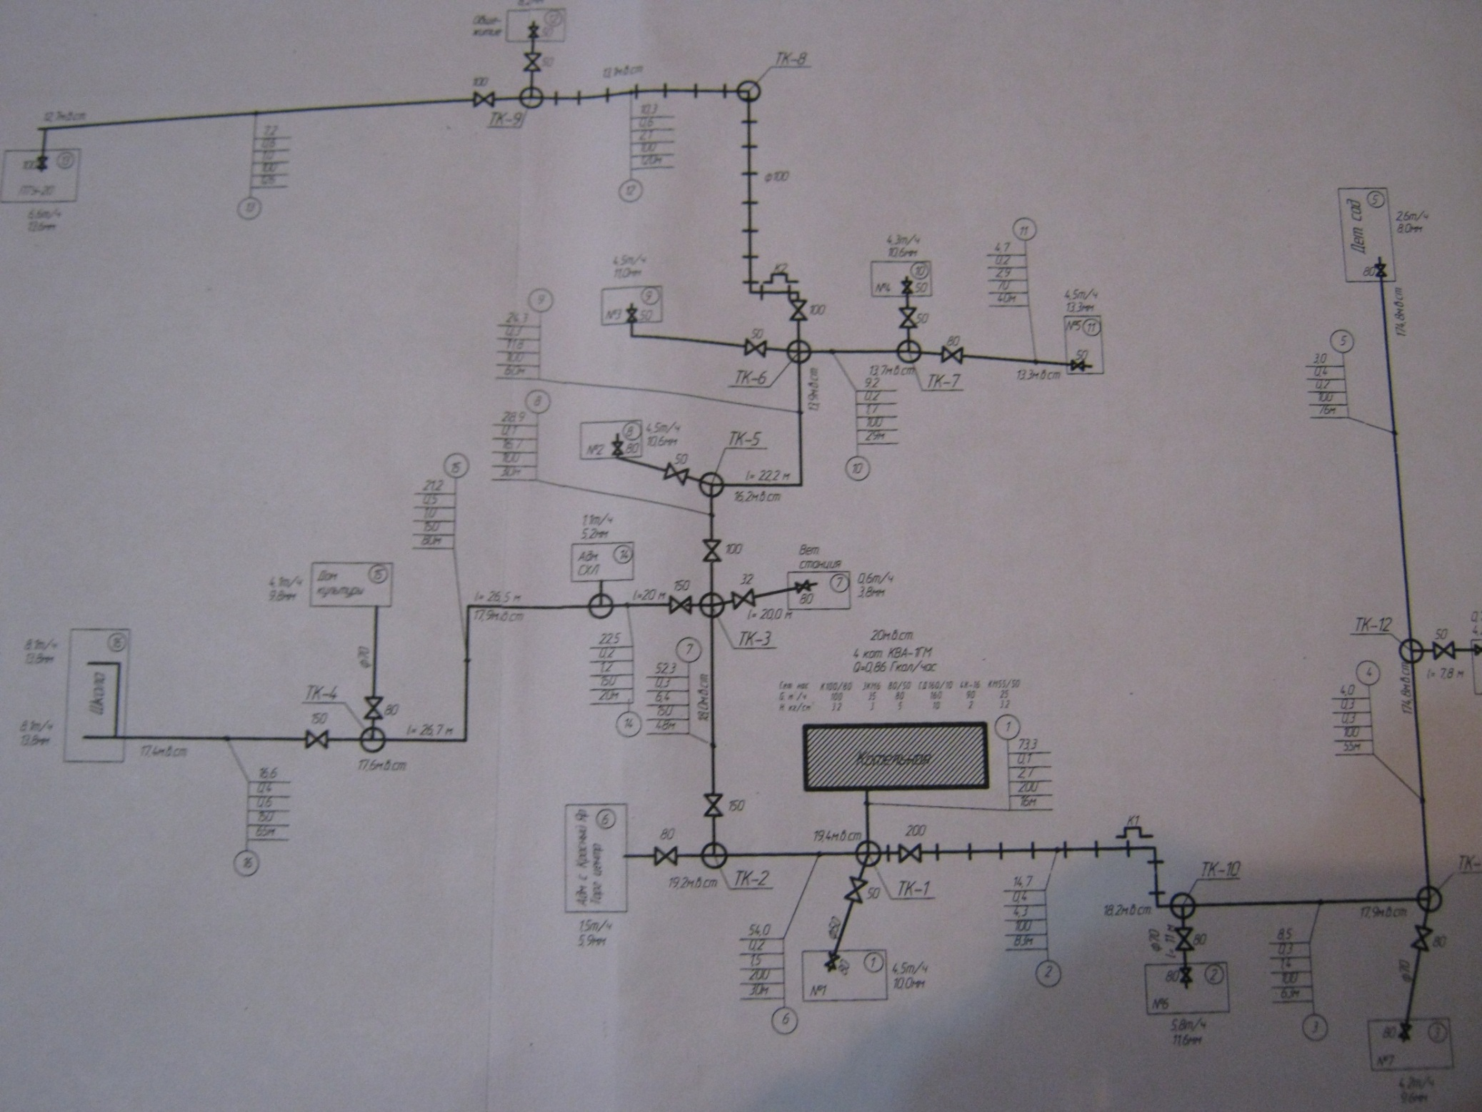

В геоморфологическом отношении территория сельского поселения находится в пределах родниковых долин. По территории поселения протекает р. Волга.

Климат умеренно-континентальный, характеризующийся избыточным увлажнением, с нежарким коротким летом и умеренно-холодной зимой. Расчетная температура для проектирования отопления – 33 С. Продолжительность отопительного периода – 220 дней.

2. Сведения о котельных по поселениям

|  |  |  |  |  |  |
| --- | --- | --- | --- | --- | --- |
| № | Населенный пункт | Наименование котельной и адрес | Установленная мощность Гкал/час | Протяженность теплосетей (м) | Количество отапливаемых зданий |
| 1 | с. Красный Яр | Филиал ООО "Марикомунэнерго" Звениговские тепловые сети котельная № 0605 с. Красный Яр | 2.64 | 1101 м  2-х трубный | 14 |

Теплоснабжение (отопление и горячее водоснабжение) Красноярского сельского поселения осуществляется:

- с. Красный Яр – многоквартирные жилые дома (2-х и 3-ти этажные), общеобразовательная школа, техникум, дом культуры, садик, врачебная амбулатория, ветеринарный участок.

2.1 На территории Красноярского сельского поселения применяется отопление жилых помещений в многоквартирных домах с использованием индивидуальных квартирных источников тепловой энергии:

|  |  |  |  |
| --- | --- | --- | --- |
| **Населенный пункт** | **Улица** | **Дом** | **Квартира** |
| Красный Яр, с | Центральная, ул | 1 | 1 |
| Красный Яр, с | Центральная, ул | 1 | 2 |
| Красный Яр, с | Центральная, ул | 1 | 6 |
| Красный Яр, с | Центральная, ул | 1 | 13 |
| Красный Яр, с | Центральная, ул | 1 | 16 |
| Красный Яр, с | Центральная, ул | 2 | 1 |
| Красный Яр, с | Центральная, ул | 2 | 4 |
| Красный Яр, с | Центральная, ул | 2 | 5 |
| Красный Яр, с | Центральная, ул | 2 | 6 |
| Красный Яр, с | Центральная, ул | 2 | 10 |
| Красный Яр, с | Центральная, ул | 3 | 1 |
| Красный Яр, с | Центральная, ул | 3 | 2 |
| Красный Яр, с | Центральная, ул | 3 | 4 |
| Красный Яр, с | Центральная, ул | 3 | 5 |
| Красный Яр, с | Центральная, ул | 3 | 6 |
| Красный Яр, с | Центральная, ул | 3 | 10 |
| Красный Яр, с | Центральная, ул | 3 | 13 |
| Красный Яр, с | Центральная, ул | 3 | 18 |
| Красный Яр, с | Центральная, ул | 3 | 8 |
| Красный Яр, с | Центральная, ул | 4 | 1 |
| Красный Яр, с | Центральная, ул | 4 | 2 |
| Красный Яр, с | Центральная, ул | 4 | 3 |
| Красный Яр, с | Центральная, ул | 4 | 4 |
| Красный Яр, с | Центральная, ул | 4 | 5 |
| Красный Яр, с | Центральная, ул | 4 | 6 |
| Красный Яр, с | Центральная, ул | 4 | 7 |
| Красный Яр, с | Центральная, ул | 4 | 8 |
| Красный Яр, с | Центральная, ул | 4 | 9 |
| Красный Яр, с | Центральная, ул | 4 | 10 |
| Красный Яр, с | Центральная, ул | 4 | 12 |
| Красный Яр, с | Центральная, ул | 4 | 14 |
| Красный Яр, с | Центральная, ул | 4 | 16 |
| Красный Яр, с | Центральная, ул | 4 | 17 |
| Красный Яр, с | Центральная, ул | 4 | 18 |
| Красный Яр, с | Центральная, ул | 5 | 1 |
| Красный Яр, с | Центральная, ул | 5 | 2 |
| Красный Яр, с | Центральная, ул | 5 | 3 |
| Красный Яр, с | Центральная, ул | 5 | 4 |
| Красный Яр, с | Центральная, ул | 5 | 5 |
| Красный Яр, с | Центральная, ул | 5 | 6 |
| Красный Яр, с | Центральная, ул | 5 | 7 |
| Красный Яр, с | Центральная, ул | 5 | 8 |
| Красный Яр, с | Центральная, ул | 5 | 9 |
| Красный Яр, с | Центральная, ул | 5 | 10 |
| Красный Яр, с | Центральная, ул | 5 | 11 |
| Красный Яр, с | Центральная, ул | 5 | 12 |
| Красный Яр, с | Центральная, ул | 5 | 13 |
| Красный Яр, с | Центральная, ул | 5 | 14 |
| Красный Яр, с | Центральная, ул | 5 | 15 |
| Красный Яр, с | Центральная, ул | 5 | 16 |
| Красный Яр, с | Центральная, ул | 5 | 17 |
| Красный Яр, с | Центральная, ул | 5 | 18 |
| Красный Яр, с | Центральная, ул | 6 | 3 |
| Красный Яр, с | Центральная, ул | 6 | 4 |
| Красный Яр, с | Центральная, ул | 6 | 9 |
| Красный Яр, с | Центральная, ул | 7 | 1 |
| Красный Яр, с | Центральная, ул | 7 | 2 |
| Красный Яр, с | Центральная, ул | 7 | 3 |
| Красный Яр, с | Центральная, ул | 7 | 4 |
| Красный Яр, с | Центральная, ул | 7 | 5 |
| Красный Яр, с | Центральная, ул | 7 | 6 |
| Красный Яр, с | Центральная, ул | 7 | 7 |
| Красный Яр, с | Центральная, ул | 7 | 9 |
| Красный Яр, с | Центральная, ул | 7 | 10 |
| Красный Яр, с | Центральная, ул | 7 | 11 |
| Красный Яр, с | Центральная, ул | 7 | 12 |
| Красный Яр, с | Центральная, ул | 7 | 13 |
| Красный Яр, с | Центральная, ул | 7 | 14 |
| Красный Яр, с | Центральная, ул | 7 | 15 |
| Красный Яр, с | Центральная, ул | 7 | 16 |
| Красный Яр, с | Центральная, ул | 7 | 17 |
| Красный Яр, с | Центральная, ул | 7 | 18 |

3. Население Красноярского сельского поселения на 21.05.2013г. составляет – 3451 человек, в том числе охвачено централизованным отоплением 398 человек. В перспективе до 2030 года прирост населения составит до 70 человек, т.е. увеличение населения не значительно. Так же не значительно изменяются площади населенных пунктов.

Новые площади в населенных пунктах Генпланом не планируются. Под жилые зоны с перспективой строительства малоэтажных индивидуальных домов и снос ветхого жилья с перспективой строительства.

Как центры обслуживания местных систем расселения, предполагается, в перспективе административный центр поселения должен располагать всеми учреждениями обслуживания населения, в том числе: административно-управленческими, общественно-деловыми и коммерческими, культурно-просветительскими объектами, объектами торговли, общественного питания, образования, здравоохранения, физкультурно-оздоровительными сооружениями.

Село Красный Яр имеет в настоящее время газо-, тепло-, электро-, и канализационные системы инженерного обеспечения. Остальные населенные пункты: газо- и электросистемы.

4. Объекты на территории Красноярского сельского поселения имеют преимущественно локальные системы инженерного обеспечения.

5. Площадь строительных фондов и прирост площади строительных фондов, объемы потребления тепловой мощности по расчетным элементам по населенным пунктам, как в существующем положении, так и в перспективе с выделением первой очереди и к расчетному сроку приведено в таблице 1.

Таблица № 1

|  |  |  |  |  |
| --- | --- | --- | --- | --- |
| № | Наименование | Существующее положение  2012 год | Первая очередь  2015 год | Расчетный срок  2030 год |
| 1 | Площадь строительных фондов кв. м в т.ч.  - многоквартирные дома  - индивидуальный жилой фонд  - общественные здания | 5615,13  14881,97 | 3000  14881,97 | 0  0 |
| 2 | Объем потребления тепловой энергии Гкал/ч в т.ч.  - многоквартирные дома  - индивидуальный жилой фонд  - общественные здания | 0,7358  0,5550 | 0,6437  0,5550 | 0  0 |

В настоящее время установленная мощность котельной № 0605 составляет 2.64 Гкал/час, перспективный объем потребления тепловой энергии до 2030 года составляет 0 Гкал/ч т.е. нет необходимости в расширении и строительстве новых котельных.

6. В поселении теплоснабжение разделяется на две условные зоны – зона централизованного отопления и зона индивидуального отопления.

Зона централизованного отопления – растянута по селу Красный Яр по ул. Центральной по кругу, где расположены многоквартирные застройки и общественные здания. На территории села расположены магазины, имеющие собственные котельные, работающие только на магазины.

7. В перспективе не предусматривается развитие многоквартирной застройки в центре с. Красный Яр. Для имеющихся объектов с системой централизованного теплоснабжения существующих мощностей котельных достаточно.

Поэтому во всех населенных пунктах строительство новых котельных нецелесообразно.

8. По всем населенным пункта зоны индивидуального теплоснабжения – автономное газовое отопление в частных домах и котеджной застройки. В перспективе генпланом предусматривается развитие частной индивидуальной застройки в следующих населенных пунктах: д. Сергушкино.

9. Существующая схема тепловых сетей и систем теплоснабжения является оптимальной для поселения ввиду не протяженности магистрали, доступности к ревизии и ремонту.

Трассировка и способ прокладки магистральных тепловых сетей осуществляется поверхностно с использованием теплозащитных материалов и подземными трубопроводами.

10. Мероприятия инвестиционной программы по схемам теплоснабжения Красноярского сельского поселения не планируются.